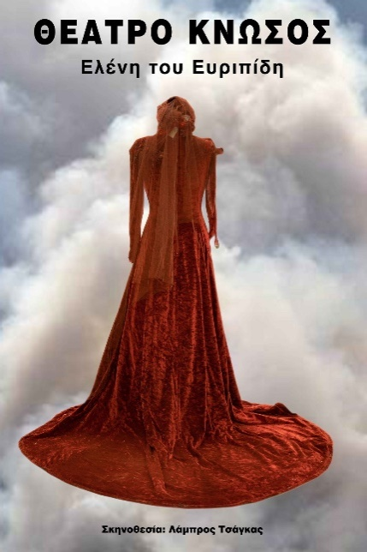
Διδακτική Επίσκεψη στο Θέατρο Κνωσός

Την Πέμπτη 6 Απριλίου 2023 μαθητές της Γ΄ τάξης του 1^{ου} Γυμνασίου Βριλησσίων είχαν την ευκαιρία να παρακολουθήσουν την τραγωδία «Ελένη» του Ευριπίδη, στο θέατρο Κνωσός, σε σκηνοθεσία του Λάμπρου Τσάγκα. Έχοντας ήδη έρθει σε επαφή με τον ποιητικό λόγο του Ευριπίδη καθ’ όλη τη διάρκεια της σχολικής χρονιάς στο πλαίσιο του μαθήματος Δραματική Ποίηση – Ευριπίδου «Ελένη», οι μαθητές μετατράπηκαν από μελετητές – αναγνώστες σε θεατές της αρχαίας τραγωδίας, εμπεδώνοντας στη συνείδησή τους το αριστοτελικό «δρώντων καίοὐδι’ἀπαγγελίας».
Η παράσταση κατάφερε να κρατήσει αμείωτο το ενδιαφέρον των μαθητών μας. Αρχικά, ο σκηνοθέτης και ιδρυτής του θεάτρου Κνωσός, κος Λάμπρος Τσάγκας, απευθύνθηκε στους μαθητές, διαφωτίζοντάς τους σχετικά με το ανέβασμα μίας θεατρικής παράστασης και τις δυσκολίες που καλούνται οι συντελεστές να υπερβούν. Εν συνεχεία, προβλήθηκε ολιγόλεπτη βιντεοσκοπημένη παρουσίαση του μύθου της «καινής Ελένης» από τον φιλόλογο και μεταφραστήκ. Κώστα Γεωργουσόπουλο, του οποίου η εισαγωγή έθιξε ζητήματα όπως :ο σκεπτικισμός του Ευριπίδη, η επίδραση των σοφιστών στο έργο του, η αντίθεση «καινής» Ελένης – Ελένης του «μύθου» και η διαχείριση του μύθου από τους τραγικούς ποιητές με αναφορές και σε άλλα δράματα.
Η παράσταση ακολούθησε την τυπική δομή με βάση τα κατά ποσόν μέρη της τραγωδίας, αποτελούμενη από επικά/αφηγηματικά και λυρικά/χορικά μέρη. Οι ηθοποιοί ενσάρκωσαν «κατά τόεἰκόςκαίτόἀναγκαῖον» τα πρόσωπα του δράματος, καταφέρνοντας να μας μυήσουν επιτυχώς στην πλοκή του έργου, αλλά κυρίως να μας μεταφέρουν στο αξιακό σύμπαν του Ευριπίδη:
ήρωες ρεαλιστικά αποδοσμένοι, διπλή υπόσταση του κόσμου, αντίθεση φαίνεσθαι -εἶναι, αξία της ανθρώπινης επινοητικότητας, χρήση του δόλου ως μέσου σωτηρίας, αλήθεια -ψεύδος, σχέση θεών και ανθρώπων.
Ως θεατές, πλέον, είχαμε την ευκαιρία να βιώσουμε τον ἔλεοκαίτόν φόβοκατά τη διάρκεια της εξέλιξης της πλοκής, οδηγούμενοι στην περίφημη κάθαρση. Επίσης, είχαμε χρόνο να συζητήσουμε, εκ των υστέρων, με τους μαθητές, απορίες και προβληματισμούς που σχετίζονται και με άλλες πτυχές του δράματος: στοιχεία ὄψεως, την σκηνοθεσία και την σκηνογραφία, την τραγικότητα των ηρώων, το μοτίβο του ειδώλου καθώς και τις σκηνοθετικές καινοτομίες -παρεμβάσεις που παρατηρήσαμε.
Στους μαθητές, τέλος, δόθηκε, φύλλο ερωτήσεων, προκειμένου να υπάρξει γόνιμος αναστοχασμός και προβληματισμός σε όλα τα προαναφερθέντα επιστρέφοντας στην σχολική τάξη.

Υπεύθυνοι της επίσκεψης /επιμέλεια υλικού: Μαρία Μακρή, Χριστίνα Ανδρέου

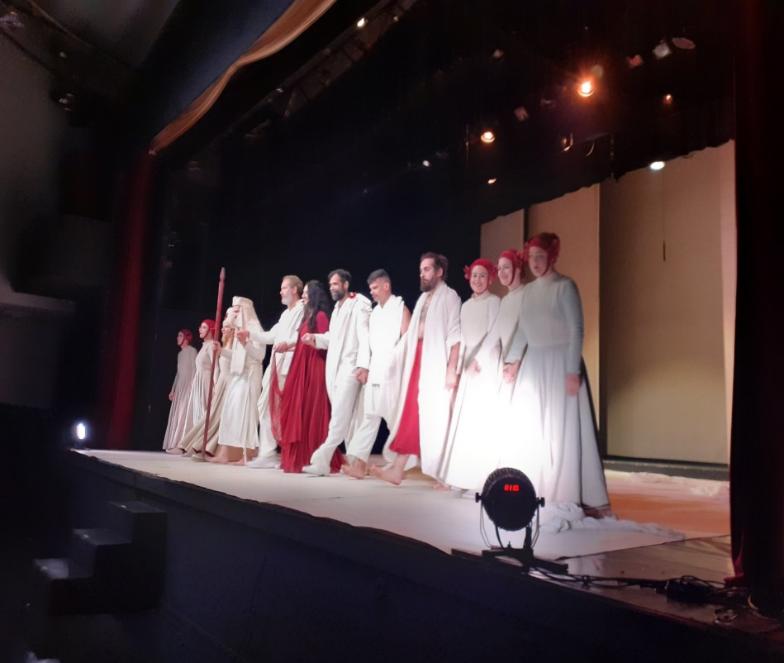
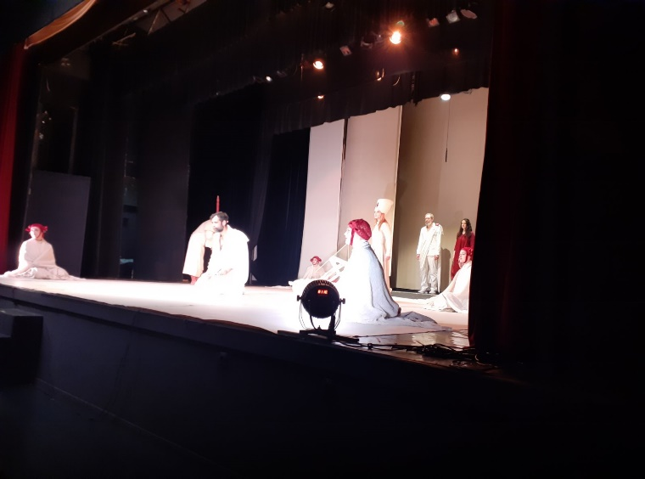
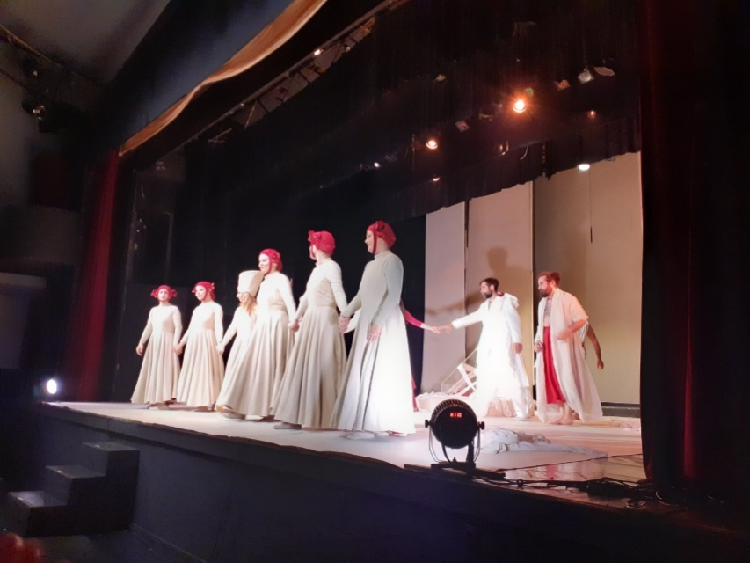

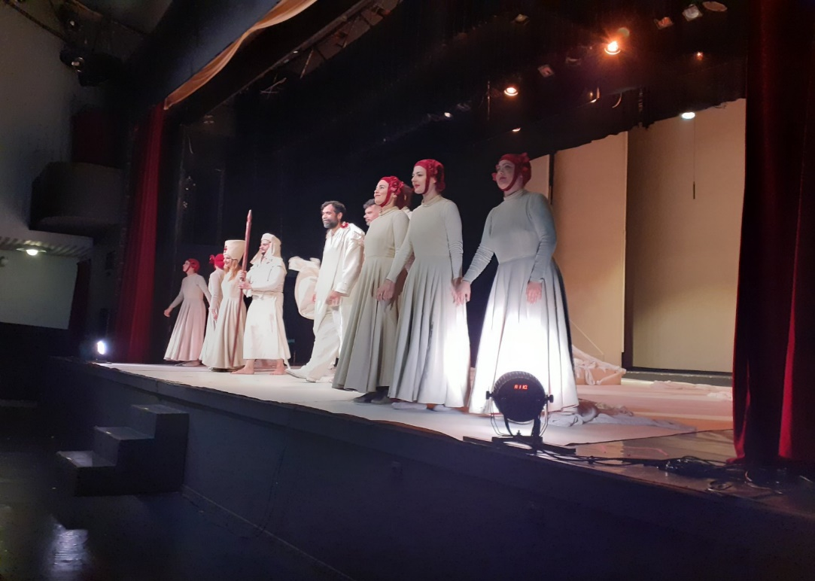

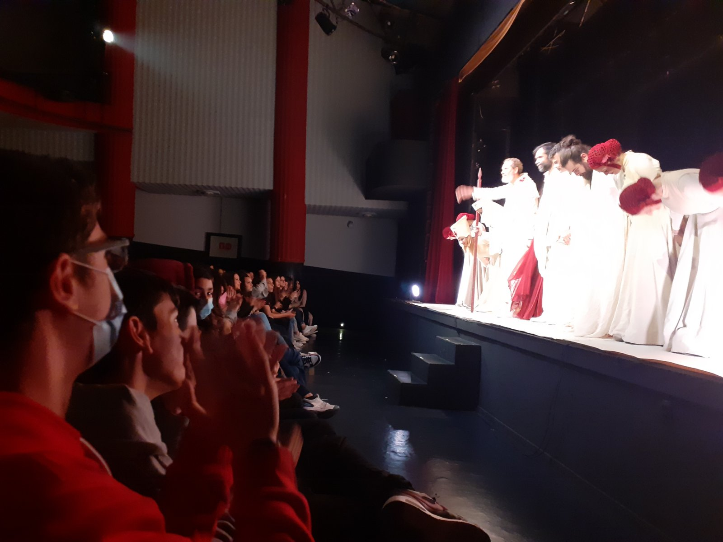
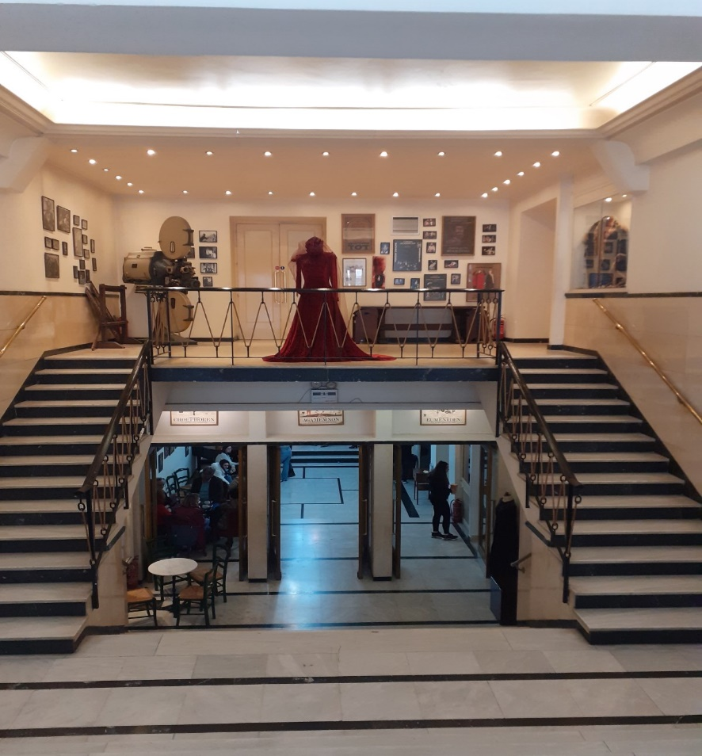

1^{ο} Γυμνάσιο Βριλησσίων σχολικό έτος 2022 – 2023

Διδακτική Επίσκεψη της Γ΄ Γυμνασίου : Θέατρο Κνωσσός, Ευριπίδου «Ελένη»
Ονοματεπώνυμο:………………………………………………………………………….. Τμήμα :……………

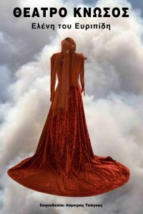
Αφού παρακολουθήσετε την παράσταση της τραγωδίας «Ελένη» την οποία διδαχθήκατε κατά τη διάρκεια της τρέχουσας σχολικής χρονιάς, κάνετε μία κριτική αποτίμηση των εξής σημείων της παράστασης:

- Αξιοποιήθηκαν οι σκηνοθετικοί δείκτες του κειμένου που διδαχθήκατε από τον σκηνοθέτη της παράστασης; Υπήρξαν, ίσως, κάποιες σκηνοθετικές καινοτομίες; Αναφέρετε την σπουδαιότερη.
……………………………………………………………………………………………………………………………………………………………………………………………………………………………………………………………………………………………………………………………………………………………………………………………………………………………………………………………………………………………………………………………………………………………………………………………………………………………………………………………………………………………………………………………………………………………………………………………………………………………………………………………………….
……………………………………………………………………………………………………………………………………………………………………………………………………………………………………………………………………………………………………………………………………………….
- Σχολιάστε επιγραμματικά, τα στοιχεία της «ὄψεως» π.χ. σκηνικά, κοστούμια, που χρησιμοποίησε ο σκηνοθέτης της παράστασης. Ποιο σας έκανε ιδιαίτερη εντύπωση και γιατί;
……………………………………………………………………………………………………………………………………………………………………………………………………………………………………………………………………………………………………………………………………………………………………………………………………………………………………………………………………………………………………………………………………………………………………………………………………………………………………………………………………………………………………………………………………………………………………………………………………………………………………………………………………………………………………………………………………………………………………………………………………………………………………………………………………………………………………………………………………………………………………………………………………………………….

- Η αντίθεση φαίνεσθαι-εἶναι αποτελεί δομικό στοιχείο της τραγωδίας «Ελένη». Ο σκηνοθέτης της παράστασης που παρακολουθήσατε, πώς αποτύπωσε δραματικά και σκηνοθετικά την αντίθεση αυτή; Δώστε σύντομα ένα παράδειγμα.
……………………………………………………………………………………………………………………………………………………………………………………………………………………………………………………………………………………………………………………………………………………………………………………………………………………………………………………………………………………………………………………………………………………………………………………………………………………………………………………………………………………………………………………………………………………………………………………………………………………………………………………………………………………………………………………………………………………………………………………………………………………………………………………………………………………………………………………………………………………………………………………………………………………….

- Ο Ευριπίδης έχει χαρακτηριστεί «ἀπόσκηνῆς φιλόσοφος»: κρίνει, αμφισβητεί τις παραδοσιακές ιδέες, προβληματίζεται πάνω στην ανθρώπινη και την θεϊκή φύση, παρουσιάζει τους χαρακτήρες όπως είναι, χωρίς καμία εξιδανίκευση.
Έχοντας παρακολουθήσει ως θεατές, πλέον, την παράσταση, πιστεύετε ότι ισχύουν τα παραπάνω; Γιατί;
……………………………………………………………………………………………………………………………………………………………………………………………………………………………………………………………………………………………………………………………………………………………………………………………………………………………………………………………………………………………………………………………………………………………………………………………………………………………………………………………………………………………………………………………………………………………………………………………………………………………………………………………………….
………………………………………………………………………………………………………………………………………………………………………………………………………………………………………………………………………………………………………………………………………………………………………………………………………………………………………………………………………………………………………………………

- Αφού θυμηθείτε τα χαρακτηριστικά του τραγικού ήρωα, σκεφτείτε ποιο από τα τρία ακόλουθα πρόσωπα, κατά την γνώμη σας, ενσαρκώνει περισσότερο την έννοια της τραγικότητας και για ποιο λόγο;
Α. Ελένη;
Β. Μενέλαος ; ή
Γ. Θεοκλύμενος;
……………………………………………………………………………………………………………………………………………………………………………………………………………………………………………………………………………………………………………………………………………………………………………………………………………………………………………………………………………………………………………………….
………………………………………………………………………………………………………………………………………………………………………………………………………………………………………………………………………………………………………………………………………………

- Τι σας άρεσε και τι δεν σας άρεσε στην παράσταση;
……………………………………………………………………………………………………………………………………………………………………………………………………………………………………………………………………………………………………………………………………………………………………………………………………………………………………………………………………………………………………………………………………………………………………………………………………………………………………………………………………………………………….

Παρακαλείσθε θερμά να συμπληρώσετε το φύλλο ερωτήσεων και να το παραδώσετε την Παρασκευή 07/04/2023 στις διδάσκουσες του μαθήματος (Γ1 και Γ4 : στην κα Ανδρέου, Γ2 και Γ3 : στην κα Μακρή)

Μεγάλος πόνος είχε πέσει στην Ελλάδα.
Τόσα κορμιά ριγμένα
στα σαγόνια της θάλασσας στα σαγόνια της γης·
τόσες ψυχές
δοσμένες στις μυλόπετρες, σαν το σιτάρι.
Κι οι ποταμοί φουσκώναν μες στη λάσπη το αίμα
για ένα λινό κυμάτισμα για μια νεφέλη
μιας πεταλούδας τίναγμα το πούπουλο ενός κύκνου
για ένα πουκάμισο αδειανό, για μιαν Ελένη.
Γιώργος Σεφέρης, «Ελένη»,στ. 42-50

